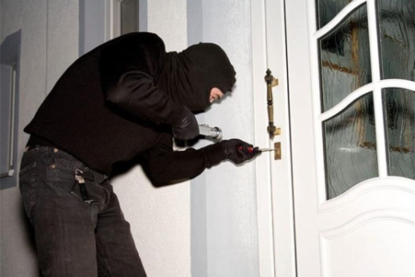

**POLICIJA SAVJETUJE: KAKO SMANJITI MOGUĆNOST PROVALE U KUĆE I STANOVE?**

Teška krađa provaljivanjem u kuću i stan, drski je napad na privatnost i snažan stres, a saznanje da je netko provalio u naš dom, prekopavao po našim stvarima, osim materijalnog gubitka, predstavlja i emotivnu traumu, osjećaj nesigurnosti i bespomoćnosti, s mogućim psihičkim posljedicama. Navedenim je kaznenim djelom narušena sigurnost našeg doma - mjesta u kojem bi se trebali osjećati najsigurnije!

Jeste li se zapitali može li itko doći do Vaše kuće ili stana, a da ga nitko ne vidi? Postoje li objekti van doma koje ne zaključavate? Mogu li vrijedni predmeti biti viđeni kroz Vaš prozor?

Sve su to pitanja koja si trebate postaviti kada razmišljate o sigurnosti vlastitog doma, te stoga policija savjetuje sljedeće:

* Vrata i prozore Vašeg prostora, kad niste u objektu, zatvorite ili zaključajte!
* Podrumske ili garažne prostore osigurajte roletama s postavljenim osiguračima!
* Unutrašnjost i vanjski dio stana ili kuće, kao i prilaze, osvijetlite senzorskim svjetlima!
* Na ulazna vrata ugradite protuprovalna vrata ili dvije različite cilindrične brave!
* Ne ostavljajte prozore otvorene na „ventus“ – „škure“ nisu dovoljno sigurna zaštita!
* Kod nenajavljenih ili nepoznatih posjeta ne otvarajte vrata dok ne provjerite o kome se radi i što želi!
* Fotografirajte vlastiti zlatni nakit i dragocjenosti, držite fotografije spremljene na skrovitom mjestu!
* Zlatni nakit i dragocjenosti pospremite i čuvajte pohranjene u sefovima!
* Čuvajte deklaraciju tehničkih uređaja (mobiteli, prijenosna računala, fotoaparati, satovi, videokamere) na kojima se nalaze serijski brojevi!

Provalnici proučavaju navike žrtve pa su posebno ugrožene kategorije stariji, bolesni, osobe s invaliditetom, osobe koje žive same, djeca….Ukoliko Vam je netko od ukućana ili prijatelja u toj grupaciji poželjno ih je češće nazvati ili posjetiti, a djecu naučiti da ne otvaraju vrata neznancima!

Vaš dom je siguran koliko su Vam dobri susjedi i stoga

**KADA STE ODSUTNI IZ DOMA:**

* Ključ doma ostavite susjedu koji će biti u mogućnosti češće ga obići
* Osim susjedu, ne pričajte da putujete
* Ostavite susjedu adresu i broj telefona na koje Vas može kontaktirati
* Kako bi se stekao dojam da je netko u kućanstvu zamolite susjeda da Vam povremeno podiže rolete na prozorima i pali svjetla u različitim prostorijama, te prazni poštanski sandučić

**ŠTO UČINITI U SLUČAJU PROVALE?**

* U slučaju da ste oštećeni kaznenim djelom (krađom, provalom i sl.) odmah pozovite policiju na broj 192, a u svom domu ništa ne spremajte i ne dirajte kako ne biste uništili korisne tragove.

**APLIKACIJA „MUP SIGURNOST I POVJERENJE“**

Aplikacija „MUP sigurnost i povjerenje“ je besplatna aplikacija policije, čijom ćete instalacijom na mobitel biti u mogućnosti u bilo kojem trenutku i sa bilo koje lokacije anonimno prijaviti događaj policiji uz mogućnost prilaganja fotografije ili video uradka. Uočili ste sumnjive osobe ili vozila u Vašem kvartu? Smatrate da se radi o mogućim počiniteljima kaznenih djela u Vašem susjedstvu? Pošaljite podatke o lokaciji, registarskoj oznaci vozila, fotografiju sumnjivog vozila potpuno besplatno putem aplikacije „MUP sigurnost i povjerenje“ policiji i svaka Vaša dojava bit će provjerena uz jamstvo Vaše anonimnosti.



**Kontakt:** Policijska uprava istarska, Trg Republike 1,   
52 000 Pula Tel.: + 385 52 532 111   
E-mail: [istarska@policija.hr](mailto:istarska@policija.hr)

Više na stranici: <https://istarska-policija.gov.hr/>

